**Дата: 08.11.21 Клас: 7-В**

**Укр.мова Вч.: Харенко Ю.А.**

**Тема: Творення і правопис дієслів умовного та наказового способу. Безособові дієслова**

1. **Повторення вивченого матеріалу.**

* *З-поміж дієслів назвати ті, що вжиті у формі умовного способу.*

Збагнув би, поселив, сядь, хай працює, взяла б, днювали, обідати, зрозумів би, нехай пишуть, приїдьте, присвоїв, покращила. прориваються, сідатиме, утворіть, чіплявся б, випік, палахкотів би, заміси.

* *Назвати дієслова умовного способу. Пояснити спосіб їх творення.*

Якби мені черевики, то пішла б я на музики. Коли б знав, де впаду, то соломки б підстелив. Ах, коли б вистачило мені сили й часу, написав би я роман про визволення Західної України, про возз’єднання наших народів. Я працював би день і ніч хоч сто років і ніколи б не знав ні втоми, ні нудьги, і ніколи б не докучала мені робота. Я міг би довго жити і творити багато лише на основі добра, на основі позитивних стимуляторів.

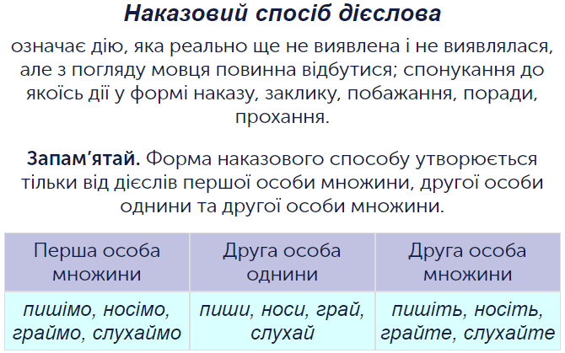

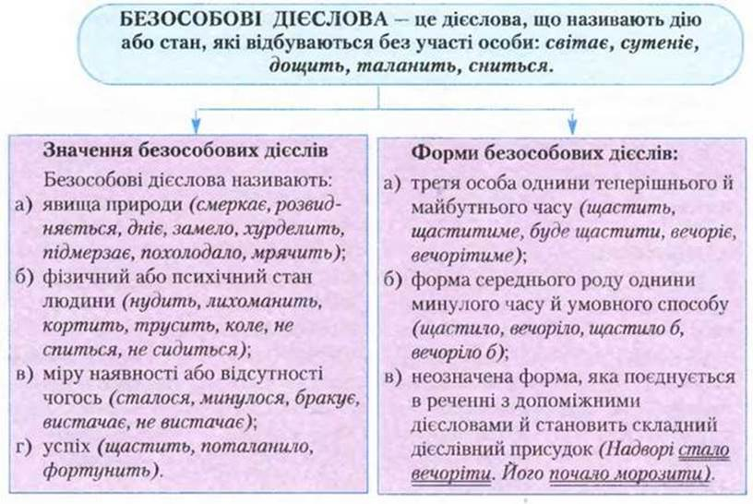

**Нагадую!!** 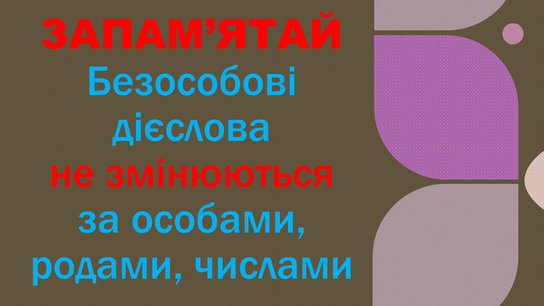

1. **Закріплення матеріалу. Вправа 1. «Знайди зайве слово»**

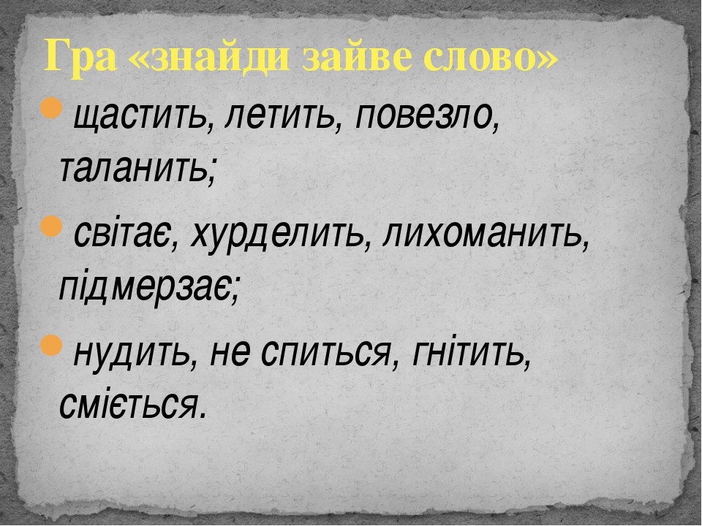

**Вправа 2.**

З даного тексту випишіть у дві колонки особові й безособові дієслова. Яку стилістичну роль виконують безособові дієслова?

Цю історію хочеться казати найдорожчими словами, що даються людині в рідкі, неповторні години.

Хочеться кожне слово помити в українській криниці, де дівчина воду брала, і поставити слова чистими рядами, щоб незабутнє вигравало в них, як сонце на Великдень, і радувало людські серця у великі й важкі часи.

Хотілося би вишити слова, мов червоні квіти на холодних рушниках, і розвішати рушники в кожній хатині.

**3. Домашнє завдання**

Вивчити параграфи 11-12, впр. 96, 107 (письмово).